简述

Python是一种程序设计语言，是一种动态的面向对象的脚本语言；发行时间：1991，发行人:Guido van Rossum

---------------------

基础语法

2.x版本

#!/usr/bin/python

print “hello”

3.x版本

#!/usr/bin/python

Print (‘hello’) //

脚本第一行的#!usr/bin/python,只对linux用户适用，用来指定脚本用什么解释器执行，，是告诉操作系统执行这个脚本呢的时候，调用/usr/bin/下的python解释器。

运算符

Python中的变量赋值不需要类型声明，

A = 9

B = ‘hello’

c = d =1

x,y,z=2,3,”ppppp”

运算符：+ - \* / %(取余) \*\* //(取整)

5除 2 ： 5/2 输出2.5

5余2 ： 5%2 输出 1

5取整2 : 5//2 输出 2

Python2.x 里 整数除整数只能得出整数，如果要得到小数部分，把其中一个数改成浮点数即可

位运算

& 按位与 两个相应位为1则为1，

| 按位或 有一个为1则为1

^ 按位异或 两对应的二进位相异时，为1

~ 取反 把1变0，0变1；如 ~6

<< 左移n位，就是乘以2的n次方；

>> 右移n位，就是除以2的n次方

5左移2 ： 5<<2 左移2位，就是乘以2的2次方，输出20

赋值运算符

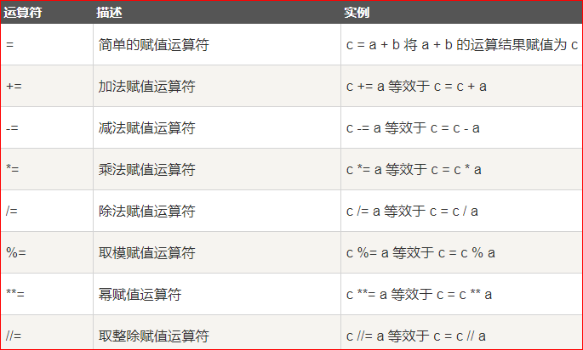

列表、元组、字典、集合

List=[1,2,’ab’,]

List2=[“a”,”b”,0,8]

Print “list[:2]” 输出 [1,2]

Print “list2[1:3]” 输出 [“b”,0]

列出列表的内置方法（BIF）



Del list[2] 删除数据

List+list2 列表相加

List.append(‘hhh’) 添加数据到列表末尾，，，如果放两个参数的话会报错

List.extend([‘bbbb’,’yyy’]) extend方法，括号里的要中括号

List.insert(1，‘mmm’) 下标为1的位置，插入数据

List.count(1) 统计某个元素在列表中出现的次数

List.pop() 移除某个元素

List.reverse() 反向列表中元素

List.sort() 对列表进行排序，默认从小到大

List.sort(reverse=true)

列表的比较

List=[123]

List2=[456]

List>list2 输出false ,列表的比较近从0位开始，只要有一位比出了，后面的也就pass了

列表里的列表

List = [1,[‘ooooo’,’kk’],3]

Print ‘list[1][1]’ 输出 kk

Print ‘list[1][0]’ 输出 ooooo

元组的元素不能更改

Tup=(1,2,3,4,’aaa’,’bbb’)

Tup = () 空元组

Tup = (30,) 只有一个元素时，在元素后面添加逗号

Tup3 = tup+tup2 元素不能更改，元组与元组可以相加

Del tup 元素不允许删除，可以删掉整个元组

Cmp(tup,tup2) 比较两个元组元素

Dict={‘aa’:1,’bb’:22’,’cc’:33}

Print “dict[‘cc’]

Dict[‘cc’] = 88 修改值

Dict.clear() 清空字典

Del dict 删除字典